みなスポ！かがわ 2025

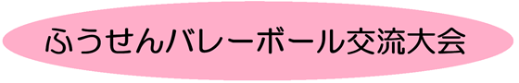

参加申込書

|  |  |
| --- | --- |
| ※一人の場合不要 |  |

［代表者ご連絡先］

|  |  |  |  |  |
| --- | --- | --- | --- | --- |
| よみがな |  |  | ご住所 |  |
| お名前 |  |
| でんわ |  | メール |  |

［大会参加者名簿］

|  |  |  |  |  |  |  |
| --- | --- | --- | --- | --- | --- | --- |
|  | お名前 | | 年齢 | 性別 | 障がい、または既往症の有無と  内容、参加スタイル | 車いす |
| 1 | よみがな |  |  |  | パイプイス使用［　　　］ | 有・無 |
|  | |
| 2 | よみがな |  |  |  | パイプイス使用［　　　］ | 有・無 |
|  | |
| 3 | よみがな |  |  |  | パイプイス使用［　　　］ | 有・無 |
|  | |
| 4 | よみがな |  |  |  | パイプイス使用［　　　］ | 有・無 |
|  | |
| 5 | よみがな |  |  |  | パイプイス使用［　　　］ | 有・無 |
|  | |
| 6 | よみがな |  |  |  | パイプイス使用［　　　］ | 有・無 |
|  | |
| 7 | よみがな |  |  |  | パイプイス使用［　　　］ | 有・無 |
|  | |

|  |  |
| --- | --- |
| 連絡欄 |  |

［お問い合わせ・お申込み先］ 香川県ふうせんバレーボール協会

でんわ 090-1573-5254　／　メール **kagawa.balloon.volleyball@gmail.com**